

Máster profesional en Ingeniería Informática

**Planificación y Gestión de Proyectos Informáticos**

Práctica 6: Gestión de Riesgos

**Autores:**

Jose Angel Diaz Garcia

Jesus Garcia Manday

## Índice

**Índice****2**

**1- Elaboración de la tabla con la probabilidad, el impacto y la exposición al riesgo del proyecto para cada uno de los riesgos identificados .****3**

**2- Emplear una herramienta software de simulación de riesgos para estimar el impacto en el proyecto de los factores de riesgo identificados.** **8**

**3- Ajustar las estimaciones de costes y el plan del proyecto teniendo en cuenta los riesgos que afectan al proyecto. 10**

## 

## 6.1- Elaboración de la tabla con la probabilidad, el impacto y la exposición al riesgo del proyecto para cada uno de los riesgos identificados.

|  |  |  |  |
| --- | --- | --- | --- |
| **Riesgo** | | | |
| Que la planificación sea más optimista de la realidad y el proyecto no pueda llevarse a cabo con el tiempo esperado. Lo que supone que sólo se tenga el 80% del sistema con los requisitos principales. | | | |
| **Probabilidad** | **Impacto** | **Exposición** | |
| 60% | 10 componentes por terminar  x 20% del total del sistema  x 70 LOC/componente  x 10 €/LOC  = 1400 € | RE = 0,6 x 1400 € = 840 € | |
|  | | | |
| **Riesgo** | | | |
| Que la implantación de la gamificación en la app móvil sea más compleja de lo estimado y no pueda implantarse finalmente, lo que implicaría contratar un servicio externo para implantarla en una versión posterior del sistema. | | | |
| **Probabilidad** | **Impacto** | **Exposición** | |
| 40% | 4 componentes contratados  x 350 €/componente  = 1400 € | RE = 0,4 x 1400 € = 560 € | |
|  | | | |
| **Riesgo** | | | |
| Que el sistema de realidad aumentada que sustituirá las cámaras no pueda llevarse a cabo dado la inexperiencia del equipo en estas tecnologías, por lo que habrá que contratar servicios externos. | | | |
| **Probabilidad** | **Impacto** | **Exposición** | |
| 70% | 4 componentes contratados  x 350 €/componente  = 1400 € | RE = 0,7 x 1400 € = 980 € | |
|  | | | |
| **Riesgo** | | | |
| Que el tiempo de adaptación a las nuevas tecnologías que usaremos tales como realidad aumentada y gamificación sea más elevado del previsto y no puedan llevarse a cabo dentro de los límites establecidos, por lo que habrá que contratar servicios externos. | | | |
| **Probabilidad** | **Impacto** | **Exposición** | |
| 70% | 6 componentes contratados  x 350 €/componente  = 2100 € | RE = 0,7 x 2100 € = 1470 € | |
|  | | | |
| **Riesgo** | | | |
| Que el servidor cloud no pueda implantarse como es esperado para la arquitectura diseñada, por lo que será necesario la contratación de otro servidor cloud más específico. | | | |
| **Probabilidad** | **Impacto** | **Exposición** | |
| 40% | Coste del servidor Cloud con características relacionadas con el proyecto = 1900 € | RE = 0,4 x 1900 € = 760 € | |
|  | | | |
| **Riesgo** | | | |
| Que el volumen de visitantes sea muy elevado al pronosticado y el servidor no pueda hacer frente, por lo que habrá que contratar servidores con mejores prestaciones | | | |
| **Probabilidad** | **Impacto** | **Exposición** | |
| 50% | Coste del servidor Cloud con las mejores prestaciones y servicios de réplica = 3200 € | RE = 0,5 x 3200 € = 1600 € | |
|  | | | |
| **Riesgo** | | | |
| Que la adaptación a personas con necesidades especiales no pueda realizarse para todos los ámbitos interactivos del proyecto, por lo que habrá que contratar servicios externos. | | | |
| **Probabilidad** | **Impacto** | **Exposición** | |
| 70% | 5 componentes contratados  x 350 €/componente  = 1750 € | RE = 0,7 x 1750 € = 1225 € | |
|  | | | |
| **Riesgo** | | | |
| Que el presupuesto inicial del proyecto se vea afectado con gastos de última hora y se vea aumentado, lo que conlleva solicitar un pequeño crédito. | | | |
| **Probabilidad** | **Impacto** | **Exposición** | |
| 50% | 5000 € de crédito a devolver en 12 meses con un 3% de interés desde el primer mes | RE = 0,5 x 5150 € = 2575 € | |
|  | | | |
| **Riesgo** | | | |
| Que el personal contratado no se adapte bien a la empresa o el proyecto y produzca grandes gastos en formación, lo que conlleva la nueva contratación de personal para el proyecto. | | | |
| **Probabilidad** | **Impacto** | **Exposición** | |
| 50% | el personal se forma rápido = 350 €  el personal se forma normal = 600 €  el personal tarda en formarse = 1000 € | RE = 0,5 x 350 € = 175 €  RE = 0,5 x 600 € = 300 €  RE = 0,5 x 1000 € = 500 € | |
|  | | | |
| **Riesgo** | | | |
| Que la implicación del cliente no sea la esperada en un ciclo de vida ágil, lo que dará lugar a un retraso en la terminación del producto debido a los continuos cambios. | | | |
| **Probabilidad** | **Impacto** | **Exposición** | |
| 30% | 2 meses más de trabajo  x 2 empleados  x 1370 €/mes  = 5480 € | RE = 0,3 x 5480 € = 1644 € | |
|  | | | |
| **Riesgo** | | | |
| Que la difusión del trabajo no sea la apropiada y la aplicación caiga en desuso, lo que provocaría un 20% adicional de modificaciones en el sistema. | | | |
| **Probabilidad** | **Impacto** | **Exposición** | |
| 50% | 5 componentes por modificar  x 20% del total del sistema  x 60 LOC/componente  x 10 €/LOC  = 600 € | RE = 0,5 x 600 € = 300 € | |
|  | | | |
| **Riesgo** | | | |
| Que en la adaptación e inclusión de los contenidos desde el sistema de ficheros a la base de datos no se realice adecuadamente y haya alguna pérdida de información, retrasando la entrega del proyecto para subsanar ese problema. | | | |
| **Probabilidad** | **Impacto** | **Exposición** | |
| 30% | 1 mes más de trabajo  x 2 empleados  x 1370 €/mes  = 2740 € | RE = 0,3 x 2740 € = 822 € | |
|  | | | |
| **Riesgo** | | | |
| Que el diseño de la base de datos realizado a priori no concuerde con las necesidades reales del contenido a almacenar, provocando un retraso en la entrega del proyecto debido a la corrección de ese error. | | | |
| **Probabilidad** | **Impacto** | **Exposición** | |
| 30% | 1 mes más de trabajo  x 1 empleado  x 1370 €/mes  = 1370 € | RE = 0,3 x 1370 € = 411 € | |
|  | | | |
| **Riesgo** | | | |
| Que el diseño y desarrollo de la aplicación sea más complejo de lo estimado y su finalización se alargue en el tiempo. Lo que supone que sólo se tenga el 60% del sistema con los requisitos principales. | | | |
| **Probabilidad** | **Impacto** | **Exposición** | |
| 50% | 15 componentes por terminar  x 40% del total del sistema  x 80 LOC/componente  x 10 €/LOC  = 4800 € | RE = 0,5 x 4800 € = 2400 € | |
|  | | | |
| **Riesgo** | | | |
| Que el periodo de implantación y pruebas desvele fallos muy complejos a priori que eviten la implantación de esta en el deadline estimado. Lo que supone que sólo se tenga el 70% del sistema sin los errores que impiden su implantación. | | | |
| **Probabilidad** | **Impacto** | **Exposición** | |
|  |  |  | |
| 50% | 12 componentes por terminar  x 30% del total del sistema  x 80 LOC/componente  x 10 €/LOC  = 2880 € | RE = 0,5 x 2880 € = 1440 € | |

## 

## 

## 6.2- Emplear una herramienta software de simulación de riesgos para estimar el impacto en el proyecto de los factores de riesgo identificados.

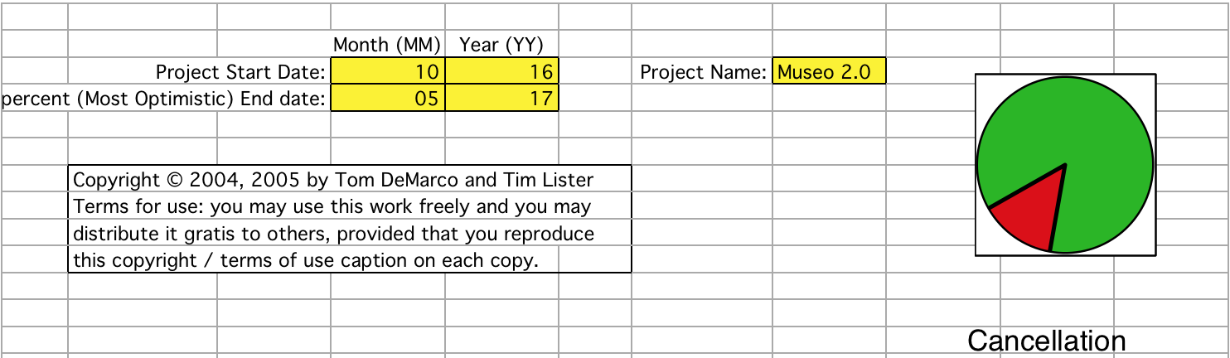

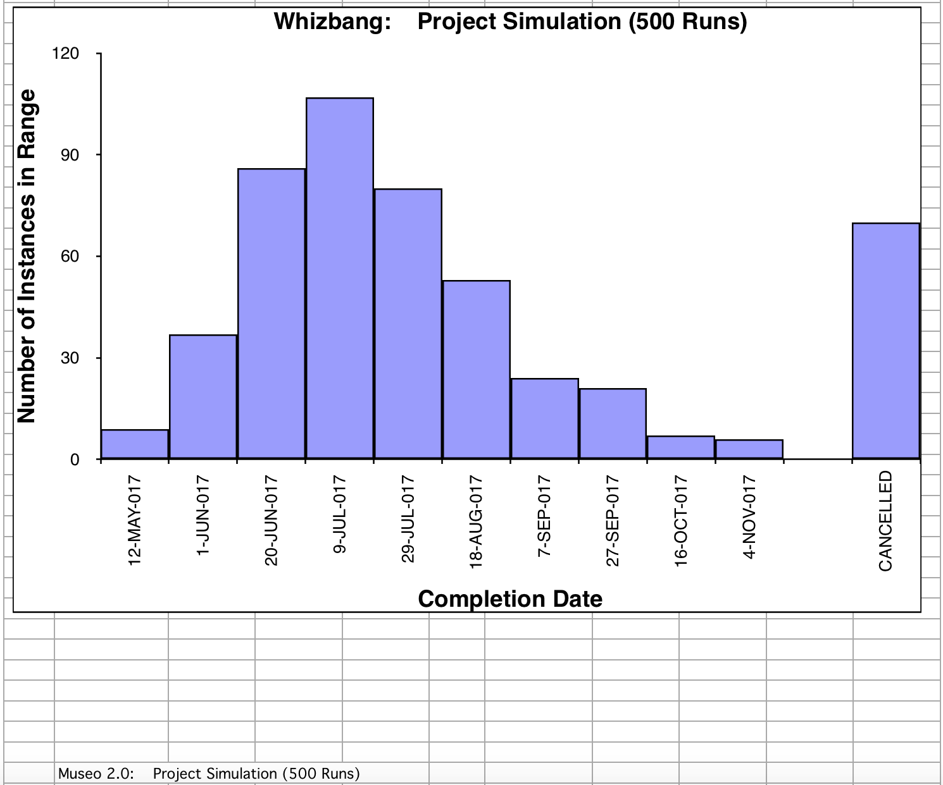

## 

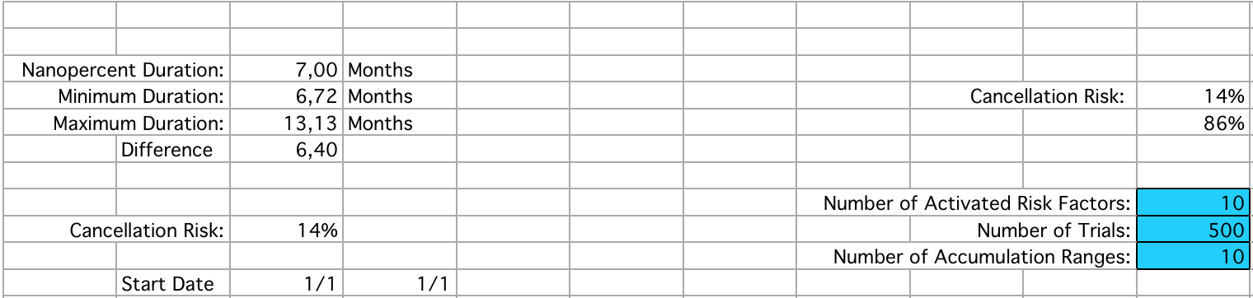

## 6.3- Ajustar las estimaciones de costes y el plan del proyecto teniendo en cuenta los riesgos que afectan al proyecto.

Una vez realizada la simulación del impacto que tendrían los riesgos identificados en el proyecto, se ha podido comprobar que existiría una duración adicional de 6,40 meses en el peor de los casos, retrasando la entrega del proyecto hasta noviembre de 2017 que se recoge en la gráfica del apartado anterior.

Comparando estos resultados con los que se obtuvieron a través del uso de un modelo empírico como es la herramienta COCOMO II, la diferencia es de 3,13 meses debido al periodo de máxima duración de 13,3 meses al que se puede llegar por el impacto de los riesgos identificados y la duración de 10 meses arrojada por COCOMO II.

Para ajustar estos resultados y que la diferencia sea menor será necesario volver a configurar algunos de los parámetros de COCOMO II como se muestra en la imagen de a continuación: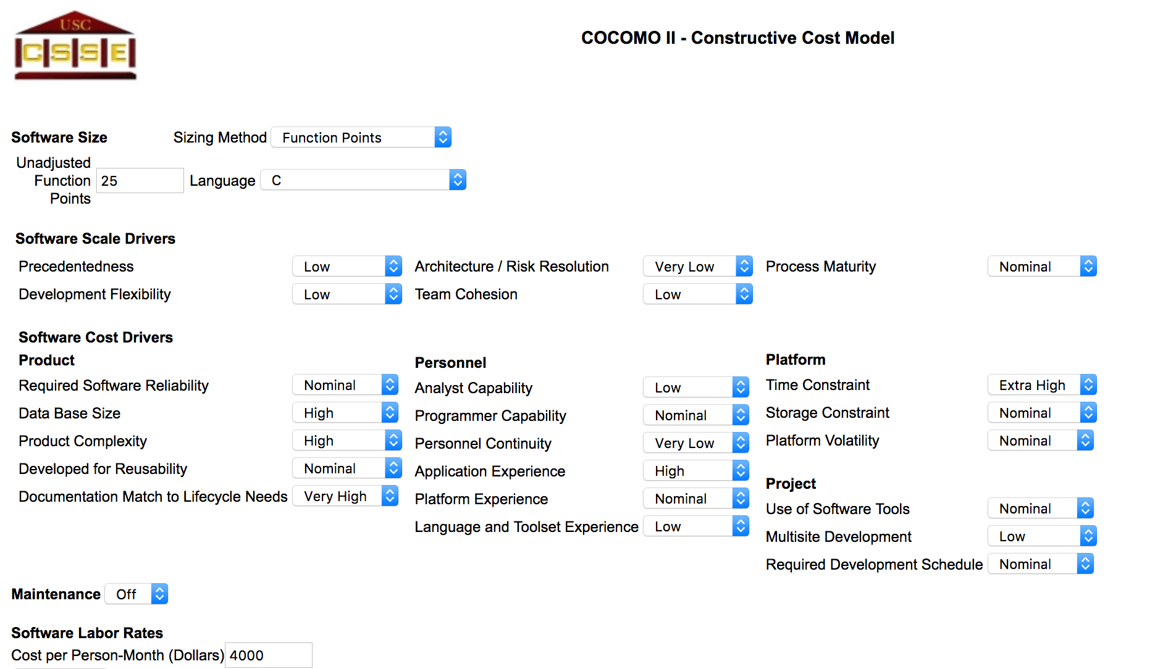

Captura de pantalla 2016-11-30 a las 9.19.56.png

Con el ajuste realizado a varios de los parámetros del modelo COCOMO II, el tiempo empleado en la planificación del proyecto es similar al que arroja la herramienta software Riskology contemplando el impacto de los riesgos identificados del proyeto.